Мектеп: | Иманжүсіп Құтпанұлы мектебі
Мұғалім: | Дауылбаева Меруерт Досанәліқызы
Сабақтың тақырыбы: | Day and night
Күні: | 04.10.2021-05.10.2021
Сынып: | 3
Оқу мақсаты: | 3.2.4.1 respond to questions on a limited range of general and some curricular topics  3.5.9.1use common present simple forms [positive, negative, question] and contractions to talk about what you want and like ,habits and facts
Күтілетін нәтиже | I. Барлық оқушылар біледі. | Б: Өткен тақырыптарды қайталайды, біледі
 |  | Т:Көпше зат есімді -s пайдаланудағы ережелерді түсінеді., жаңа сөздерді түсінеді
 | II. Оқушылардың басым бөлігі біледі. | Қ: Зат есімнің көпше түрін құрастырудағы ережелерді құруда пайдаланады, жаңа сөздерді қолданады.
 |  | Т:Зат есімнің көпше түрін ережелерін сөйлем құруда пайдаланады, жаңа сөздердің ерекшеліктерін талдайды
 | III. Кейбір оқушылар біледі. | Ж.:. топпен сөйлем құрастырады, ондағы ерекшеліктер туралы ой қорытады
 |  | Б.: Барлығын біледі..
Бағалау критерийлері | I – Uses new words in sentence construction, analyzes features.
 | II – Uses new words to form sentences.
 | III – completely completes the plural of the noun
Тілдік мақсат | New words and terms
Пәнаралық байланыс | Communication with the Kazakh language
Ақпарат көздері | , Smiles 3
Жоспар
Жоспарланған уақыт | ЖОСПАРЛАНҒАН ЖҰМЫСТАР |  | РЕСУРСТАР
САБАҚТЫҢ БАСЫ: 2 мин | THE BEGINNING OF THE LESSON  (5 min)the goal, evaluation criterion, and descriptor are determined.The problem is identified, motivation is created.
САБАҚТЫҢ ОРТАСЫ  8 мин  15 минут  Бағалау: 2 минут  Үй тапсырмасы: 2 минут | Plan:, To talk about sources of light; to talk about day and night. New Words:  Candle Шам  Torch Алау  Stars Жұлдыздар  Lamp Шам(лампа)  Trafic lights Жол шамдары  Daytime Күндізгі уақыт  Moon Ай  Night-time Түнгі уақыт  II.Rules: plurals (regular and irregular)  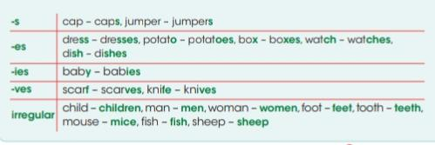  Give examples: each student 2 examples  III бекіту: Ask: How can you see during the day? What helps us  see? Elicit: The sun. Then ask: What helps us see at  night? Elicit: The moon, electricity, etc.  Деңгейлік тапсырмалар: I деңгей  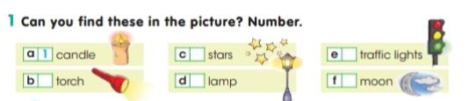  1 Can you find these in the picture?Number.Pupils’ books closed. Have a discussion, in L1 if Necessary, about the sources of light around us.During this process present the words in Ex. 1. Pupils’ books open. Read the instructions and explain the activity. Refer the pupils to the picture on page 18.Allow the pupils some time to read the words, find them in the picture and write the corresponding number.Check their answers.  II. деңгей    2 Read and answer. Use the words  from Ex. 1.Read the instructions and explain the activity. Ask the pupils to answer the questions. Check their answers.Answer key  1 light from the moon and stars  2 light from a candle, a torch, a lamp and traffic lights  III деңгей:    3 : Riddle Time! Read and complete.Read the instructions and explain the activity. Refer the pupils to the riddle. Allow the pupils some time to read and complete the activity. Check their answers.Answer key  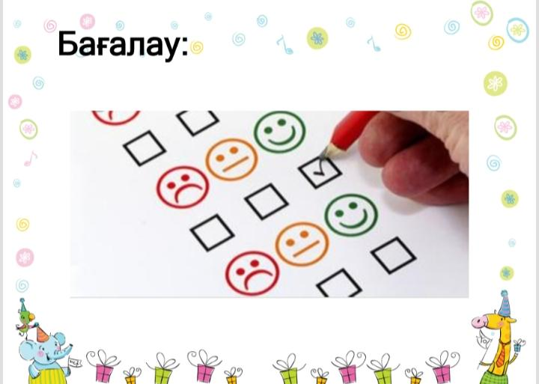  sun  Үй тапсырмасы: Жақсы әдептер. Сыпайы сөздерді білесіз бе?  Задание: Хорошие манеры. Знаешь ли вежливые слова?  Task: Good manners. Do you know the polite words |  | Smiles 3  STUDENTS BOOK  SMILES 3  Students book  P. 18
САБАҚ БОЙЫНША РЕФЛЕКСИЯ
Қалыптасатын ойлау дағдыларының деңгейлері |  | Formation of skills
- білдім, түсіндім |  | I know the past topics, I understand the rules.
- қолданамын |  | I use the rule in training.
- талдаймын |  | I can compare names.
- өзіндік пікір қалыптасты |  | I can work in a group, I can create a cluster.
- білімімді өмірлік жағдайда пайдаланамын |  | I can apply the rule in life.
Ескерту: оқушы дағдыларды меңгергендігін (+ / -), мұғалім пайызбен (%) белгілейді
Қорытынды:____________________________________________________________________ ________________________________________________________________________________
1. Сабақ мақсатына толық жетті ме?  2. Қандай түзетулер енгізу қажет?  (мұғалім үшін) | _______________________________________  _______________________________________  _______________________________________

Қорытынды:____________________________________________________________________ ________________________________________________________________________________

